Medieninformation

Mavie Hörbiger
Fräulein Else
von Arthur Schnitzler

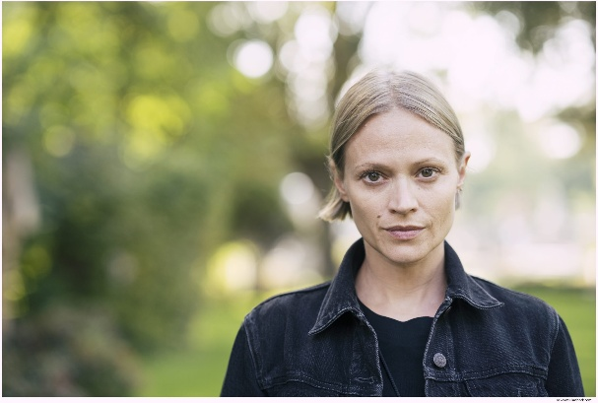
Lesung mit Musik
Sie werden von Mavie Hörbigers Stimmen bezaubert, vom Klang des Klaviers verführt.
Arthur Schnitzlers Novelle „Fräulein Else“ ist ein Meilenstein der Wiener Moderne – eine eindringliche Geschichte über Moral, Abhängigkeit und weibliche Selbstbestimmung. In einer außergewöhnlichen Interpretation erweckt die vielfach ausgezeichnete Burgtheaterschauspielerin Mavie Hörbiger Schnitzlers sprachliche Virtuosität mit Intensität und Nuancenreichtum zum Leben, während Clara Frühstück mit ihrem sensiblen Klavierspiel den emotionalen Klangraum der Erzählung vertieft. Schnitzlers innerer Monolog entfaltet das Schicksal der jungen Else, die zwischen gesellschaftlichem Druck und persönlicher Integrität zerrieben wird. Die 1924 erschienene Novelle ist heute erschreckend aktuell – ein literarisches Meisterwerk über Machtmissbrauch und Doppelmoral, das nachhallt und bewegt. Ein Abend voller Poesie, Drama und musikalischer Intensität – atmosphärisch, tiefgründig und zeitlos! Clara Frühstück entfaltet für den Abend eine eigens komponierte Klangwelt, gewidmet Schnitzlers Else. In Anlehnung an sein kraftvolles Monologfragment webt sie Schumanns Carneval neu, verknüpft fragmentarische Passagen zu einem eigenständigen Klangraum, zitiert, veredelt, verfremdet, präpariert. Dem Instrument schenkt sie sinnliche, schillernde, düstere und dunkle Farben, damit die inneren Stimmungen des Monologs hörbar und spürbar werden. Im Duett mit Hörbiger verschmelzen Leichtigkeit und Melancholie zu einer sensiblen, sphärischen Balance, die das Publikum unmittelbar in Elses Welt führt – ein Atemzug zwischen Licht und Schatten, zwischen Anmut und Schmerz.
Ein Abend voller Poesie, Drama und musikalischer Intensität – atmosphärisch, tiefgründig und zeitlos!

Termin: 29.1.2026
Beginn: 19:30 Uhr
Preise: Euro 36,-/32,-/28,-/24,-

Kartenvorverkauf: 1040 Wien, Argentinierstraße 37
von Montag bis Samstag von 13.00 bis 18.00 Uhr
Karten Hotline: 01/501 65/13306
www.akzent.at
Pressefotos in 300dpi und –texte für Ihre Ankündigung stehen auf unserer Website www.akzent.at in unserem Pressebereich zur Verfügung.

